分布式温控系统
软件需求规格说明书

单位名称：302-01
创建日期：2016-3-25

文件修订记录

版本 | 修订人 | 修订日期 | 修订内容
1.0 | 全体成员 | 2016-3-25 | 创建、编写文件初稿
1.1 | 全体成员 | 2016-3-26 | 填写用例模型（用例图，用例描述，系统顺序图）

目录
1 概述 5
1.1 文档约定 5
1.2 预期的读者和阅读建议 5
1.3 产品的范围 5
1.4 参考文献 5
2 项目背景描述 6
2.1 运行环境 6
2.2 设计和实现上的限制 6
2.3 假定和依赖 6
3 系统的需求规格说明 8
3.1 K_1 客户功能视角 8
3.1.1 用例图 8
3.1.2 角色定义 8
3.1.3 用例：入住 8
3.1.4 用例：空调使用 10
3.1.5 用例：离店 12
3.2 K_2 前台功能视角 14
3.2.1 用例图 14
3.2.2 角色定义 14
3.2.3 用例：办理入住 14
3.2.4 用例：办理离店 16
4 其他非功能需求 18
5 领域模型 18
5.1 业务知识背景 18
5.1.1 业务部门_1 18
5.1.2 业务部门_2 18
5.1.3 业务部门_3 18
5.2 业务流程 18
5.2.1 业务流程_1（此处给出具体的业务流程名，比如出差报销流程，加班报销流程） 18
5.2.2 业务流程_2 18
5.2.3 业务流程_3 18

概述

文档约定
文档的描述内容是酒店空调系统的需求规格说明书；
文档的功能需求列表参照双方共同认可的报价列表内容；
文档采用基于UML建模语言的面向对象建模方式对功能需求进行描述；
需要描述的功能都有对应的用例编号；
针对某一特定角色的功能都由下面三项内容进行需求内容的详细说明：
- 用例图：一个图可以包含多个基本用例，每个基本用例也可以具有多个扩展和包含类型的子用例；
- 用例说明：描述基本用例和子用例的详细说明；
- 系统顺序图：只针对基本用例进行UML图形化描述；基本用例具有扩展和包含用例的，也只需绘制一张系统顺序图，在图上表明角色与子用例的消息交互即可。除此之外，还需明确消息的名称以及消息中包含的参数名称和数据类型（如果，已经编码可参照方法调用的名称以及相应的参数名称）；
- 操作契约：下次文档修改完善；
文档中所有的UML图形均以 IBM RSA 8.0.3版本的建模工具进行绘制；
性能需求以文字和列表的方式具体给出

预期的读者和阅读建议
编号 | 预期读者 | 阅读建议
1 | 客户 | 确认文档中给出的功能需求描述
2 | 开发方 | 熟悉并掌握项目的各项功能要求

产品的范围
版本1.0——产品用于酒店中央空调以及各个房间子空调的控制系统，同时包括酒店部分管理功能，如入住，统计等。

参考文献
软件工程模型与方法（第2版）肖丁 修佳鹏 编著

项目背景描述

运行环境
// 下表为一个实例，请参考。建议根据上述内容分别给出以下子系统的运行环境要求：
编号 | 名称 | 运行环境
1 | 使用环境 | Win10

设计和实现上的限制
限制因素 | 限制说明 | 备注
必须采用的技术、工具、编程语言、数据库等 | B/S混合结构，数据库采用mysql数据库。其他无特殊限制
不能使用的技术、工具、编程语言、数据库等 | 无特殊限制
企业策略、政策法规、业界标准 | 必须遵守中国人民共和国的相关法律法规，
硬件限制 | 无特殊限制
性能限制 | 无特殊限制

假定和依赖
// 定义各子系统运行和开发中可能的假定条件和依赖因素，可参考以下两表的例子
表格 2-1假设因素
编号 | 假设 | 备注
1 | 客户端操作系统IE8.0以上或firefox3.0以上版本
2 | 对现有业务、功能描述与实际情况基本相符合，对需求的变更不影响系统框架大的调整。

表格 2-2依赖因素
编号 | 依赖 | 依赖说明 | 备注
1 | Mysql | 业务数据存储在mysql数据库中
2 | Tomcat | 系统Web发布通过tomcat实现

系统的需求规格说明

K_1 客户功能视角

用例图

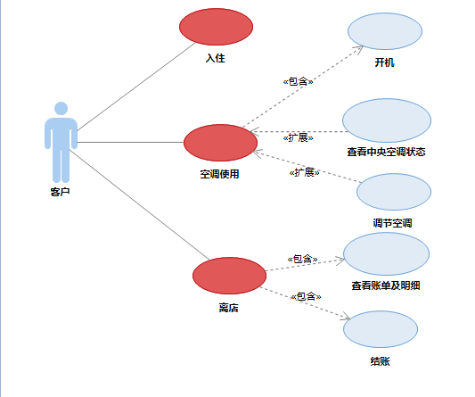

角色定义
角色名称：客户
角色职责：酒店入住，空调使用（包括开机，查看中央空调状态，调节空调），离店。

用例：入住
1、 用例说明
用例编号： | K_1_1
用例名称： | 入住
范围： | 酒店系统
级别： | 用户目标级别
主要参与人： | 前台与客户
前置条件： | 客户进店并申请入住
后置条件： | 获得房卡并进入房间
主要成功场景：
1 | 客户进店并申请入住
2 | 前台使用酒店系统为客户办理入住
3 | 入住成功，用例结束
2、系统顺序图
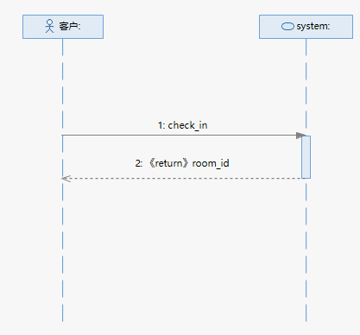
3、操作契约
// 针对每个基本用例的系统顺序图上出现的系统事件，结合并参考领域模型的结果，给出每个系统事件为了能够得到约定的返回值，说明系统事件作用于领域模型中概念类的三种操作：1）对象的创建或删除；2）对象之间的关联建立或者删除；3）对象属性值的修改；
系统事件名称 | 用例 | 后置条件
1、insert_card(No.,Bankid) | 取款 | 1、  2、  3、
2、input_pwd(pwd) | 验证密码 | 1、
3 |  | 1、  2、
4
5

用例：空调使用
1、 用例说明
用例编号： | K_1_2
用例名称： | 空调使用
范围： | 酒店系统
级别： | 用户目标级别
主要参与人： | 客户
前置条件： | 客户入住成功 中央空调启动
后置条件： | 使用结束，显示消费金额
主要成功场景：
1 | 客户入住成功，房间通电，空调开机
2 | 客户查看房间状态
3 | 使用完毕，结束用例
扩展（或替代流程）
2.a | 查看中央空调状态
2.a | 调节空调温度及风速
2、系统顺序图
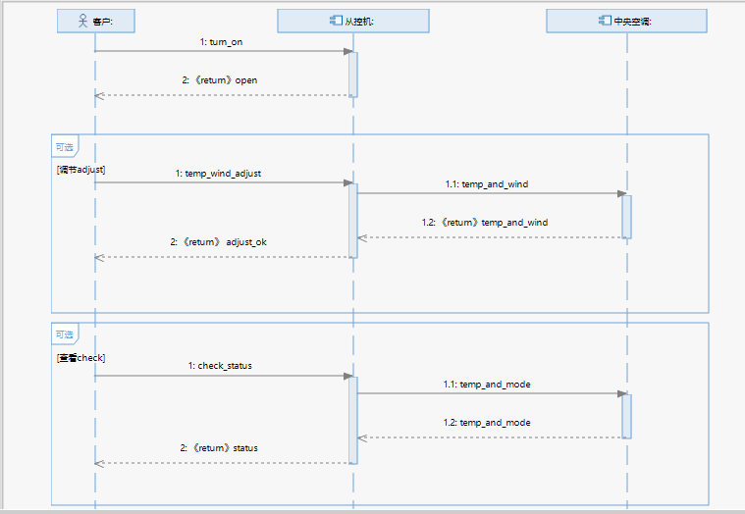
3、操作契约
系统事件名称 | 用例 | 后置条件
1、insert_card(No.,Bankid) | 取款 | 1、  2、  3、
2、input_pwd(pwd) | 验证密码 | 1、
3 |  | 1、  2、
4
5
6

用例：离店
1、 用例说明
用例编号： | K_1_3
用例名称： | 离店
范围： | 酒店系统
级别： | 用户目标级别
主要参与人： | 客户及前台
前置条件： | 客户住宿完毕
后置条件： | 客户离开酒店
主要成功场景：
1 | 客户住宿结束，前往前台办理离店
2 | 前台使用酒店系统打印账单及明细
3 | 包含用例：查看账单及明细
4 | 前台盖章，客户签字付款
5 | 离店办理完毕，用例结束
2、系统顺序图
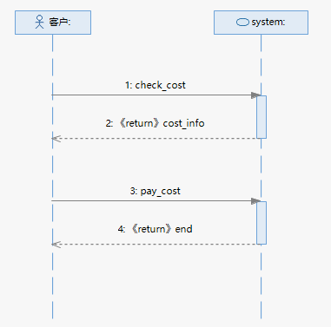
3、操作契约
系统事件名称 | 用例 | 后置条件
1、insert_card(No.,Bankid) | 取款 | 1、  2、  3、
2、input_pwd(pwd) | 验证密码 | 1、
3 |  | 1、  2、
4
5
6

K_2 前台功能视角

用例图
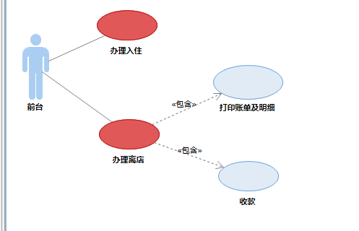

角色定义
角色名称：前台
角色职责：为客户办理入住，以及离店手续。

用例：办理入住
1、 用例说明
用例编号： | K_2_1
用例名称： | 办理入住
范围： | 酒店系统
级别： | 用户目标级别
主要参与人： | 前台与客户
前置条件： | 客户进店并申请入住
后置条件： | 获得房卡并进入房间
主要成功场景：
1 | 客户进店并申请入住
2 | 前台使用酒店系统为客户办理入住
3 | 入住成功，用例结束
2、系统顺序图
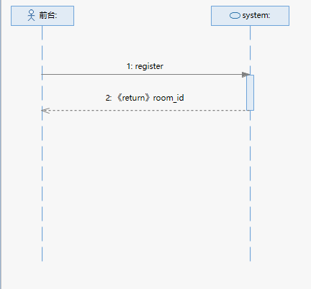
3、操作契约
// 针对每个基本用例的系统顺序图上出现的系统事件，结合并参考领域模型的结果，给出每个系统事件为了能够得到约定的返回值，说明系统事件作用于领域模型中概念类的三种操作：1）对象的创建或删除；2）对象之间的关联建立或者删除；3）对象属性值的修改；
系统事件名称 | 用例 | 后置条件
1、insert_card(No.,Bankid) | 取款 | 1、  2、  3、
2、input_pwd(pwd) | 验证密码 | 1、
3 |  | 1、  2、
4
5

用例：办理离店
1、 用例说明
用例编号： | K_2_2
用例名称： | 办理离店
范围： | 酒店系统
级别： | 用户目标级别
主要参与人： | 前台与客户
前置条件： | 客户进店并申请入住
后置条件： | 获得房卡并进入房间
主要成功场景：
1 | 客户住宿结束，前往前台申请退房
2 | 客户要求查看账单及明细
3 | 前台打印账单及明细
4 | 包含用例：打印账单及明细
5 | 前台盖章，用户签字付款
6 | 用户离店成功，用例结束
2、系统顺序图
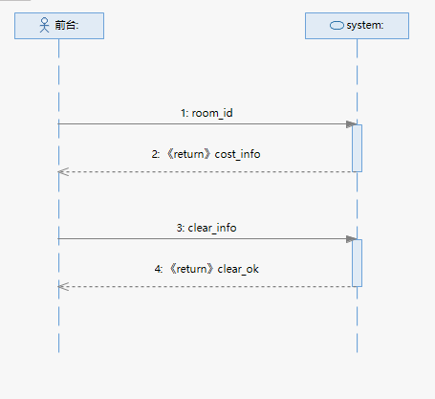
3、操作契约
// 针对每个基本用例的系统顺序图上出现的系统事件，结合并参考领域模型的结果，给出每个系统事件为了能够得到约定的返回值，说明系统事件作用于领域模型中概念类的三种操作：1）对象的创建或删除；2）对象之间的关联建立或者删除；3）对象属性值的修改；
系统事件名称 | 用例 | 后置条件
1、insert_card(No.,Bankid) | 取款 | 1、  2、  3、
2、input_pwd(pwd) | 验证密码 | 1、
3 |  | 1、  2、
4
5

K_3 酒店管理员功能视角

用例图
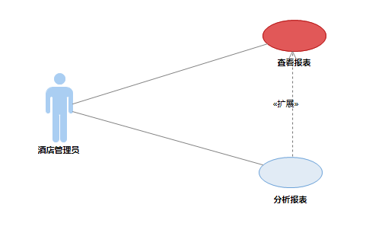

角色定义
角色名称：酒店管理员
角色职责：查看、分析报表。

用例：分析报表
1、 用例说明
用例编号： | K_3_1
用例名称： | 分析报表
范围： | 酒店系统
级别： | 企业目标级别
主要参与人： | 酒店管理员
前置条件： | 客户入住使用空调系统，产生费用
后置条件： | 中央空调监控具备统计功能，根据酒店管理员需要给出日报表、周报表和月报表
主要成功场景：
1 | 调取酒店空调使用和消费的报表，比如日报表、周报表和月报表
2 | 根据情况分析酒店各房间空调的使用率和消费额的变化趋势
2、系统顺序图
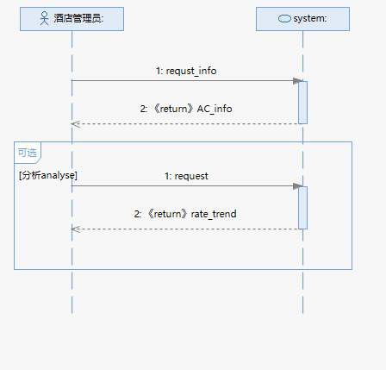
3、操作契约
系统事件名称 | 用例 | 后置条件
1、insert_card(No.,Bankid) | 取款 | 1、  2、  3、
2、input_pwd(pwd) | 验证密码 | 1、
3 |  | 1、  2、
4
5
6

用例：统计报表
1、 用例说明
用例编号： | K_3_2
用例名称： | 统计报表
范围： | 酒店系统
级别： | 企业目标级别
主要参与人： | 酒店管理员
前置条件： | 统计报表的数据来源于各房间的统计详单
后置条件： | 酒店管理人员需要的情况下可以随时调取酒店空调使用和消费的报表
主要成功场景：
1 | 以入住客户为统计单元，按照入住的天数进行空调使用的统计：开关机的次数、温控请求起止时间、温控请求的起止温度及风量大小。
2 | 为分析报表提供数据支持
扩展（或替代流程）
2.a | 分析报表
2、系统顺序图
3、操作契约
系统事件名称 | 用例 | 后置条件
1、insert_card(No.,Bankid) | 取款 | 1、  2、  3、
2、input_pwd(pwd) | 验证密码 | 1、
3 |  | 1、  2、
4
5
6

K_4 空调管理员功能视角

用例图
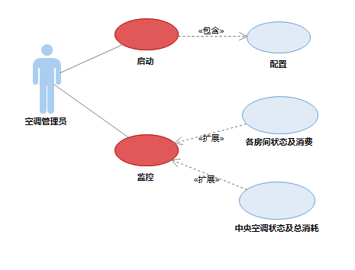

角色定义
角色名称：空调管理员
角色职责：启动空调及配置、实时监控空调使用

用例：启动空调
1、用例说明
用例编号： | K_4_1
用例名称： | 启动空调
范围： | 酒店系统
级别： | 子系统目标级别
主要参与人： | 空调管理员
前置条件： | 空调检修正常
后置条件： | 空调启动成功，完成配置，若房间有温控需求则提供服务，没有则进入待机状态
主要成功场景：
1 | 中央空调加电启动
2 | 配置工作模式及温控范围
3 | 空调启动成功，用例结束
2、系统顺序图
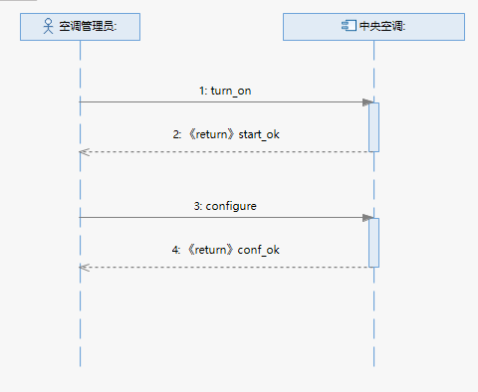
3、操作契约
系统事件名称 | 用例 | 后置条件
1、insert_card(No.,Bankid) | 取款 | 1、  2、  3、
2、input_pwd(pwd) | 验证密码 | 1、
3 |  | 1、  2、
4
5
6

用例：监控
1、 用例说明
用例编号： | K_4_2
用例名称： | 监控
范围： | 酒店系统
级别： | 子系统目标级别
主要参与人： | 空调管理员
前置条件： | 空调启动成功
后置条件： | 显示空调当前状态
主要成功场景：
1 | 空调管理员发出查看当前空调状态请求
2 | 空调管理员查看各个房间的状态及消耗的费用
3 | 监控服务完成，用例结束
扩展（或替代流程）
1.a | 调用查看中央空调状态用例，显示出中央空调当前状态
2.a | 调用查看房间状态用例，显示房间当前温度、风速、目标温度及消耗费用信息
2、系统顺序图
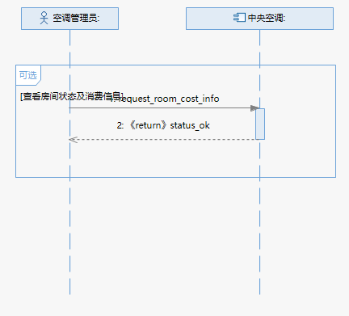
3、操作契约
系统事件名称 | 用例 | 后置条件
1、insert_card(No.,Bankid) | 取款 | 1、  2、  3、
2、input_pwd(pwd) | 验证密码 | 1、
3 |  | 1、  2、
4
5
6

其他非功能需求
// 此处明确给出甲方对于应用系统各功能模块的性能指标，主要涉及响应时间，响应周期和吞吐量三项指标。
// 特别说明，关于性能指标我方正在与甲方沟通。

领域模型

业务知识背景
// 此处给出基于需求定义或者用例说明的文字描述，整理出来的业务背景知识的类图
// 如果业务背景只是庞杂，可以根据部门进行划分，分别给出相应的类图（比如财务处知识背景，科技处知识背景，校医院知识背景等）

业务部门_1
// 对应于部门级的类图

业务部门_2
……

业务部门_3

业务流程
// 如有需要，此处给出基于需求定义或者用例说明的内容，整理出来的以UML活动图表示的业务流程。

业务流程_1（此处给出具体的业务流程名，比如出差报销流程，加班报销流程）
// 对应的UML活动图；

业务流程_2

……

业务流程_3

